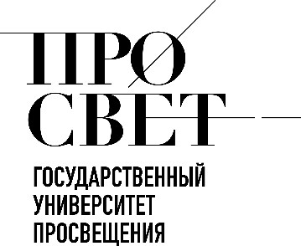 

**ЕЖЕНЕДЕЛЬНЫЙ ОБЗОР НОВОСТЕЙ**

**ЦНППМ ГАУДПО МО «ИРО»**

**27.01.2025-01.02.2025**

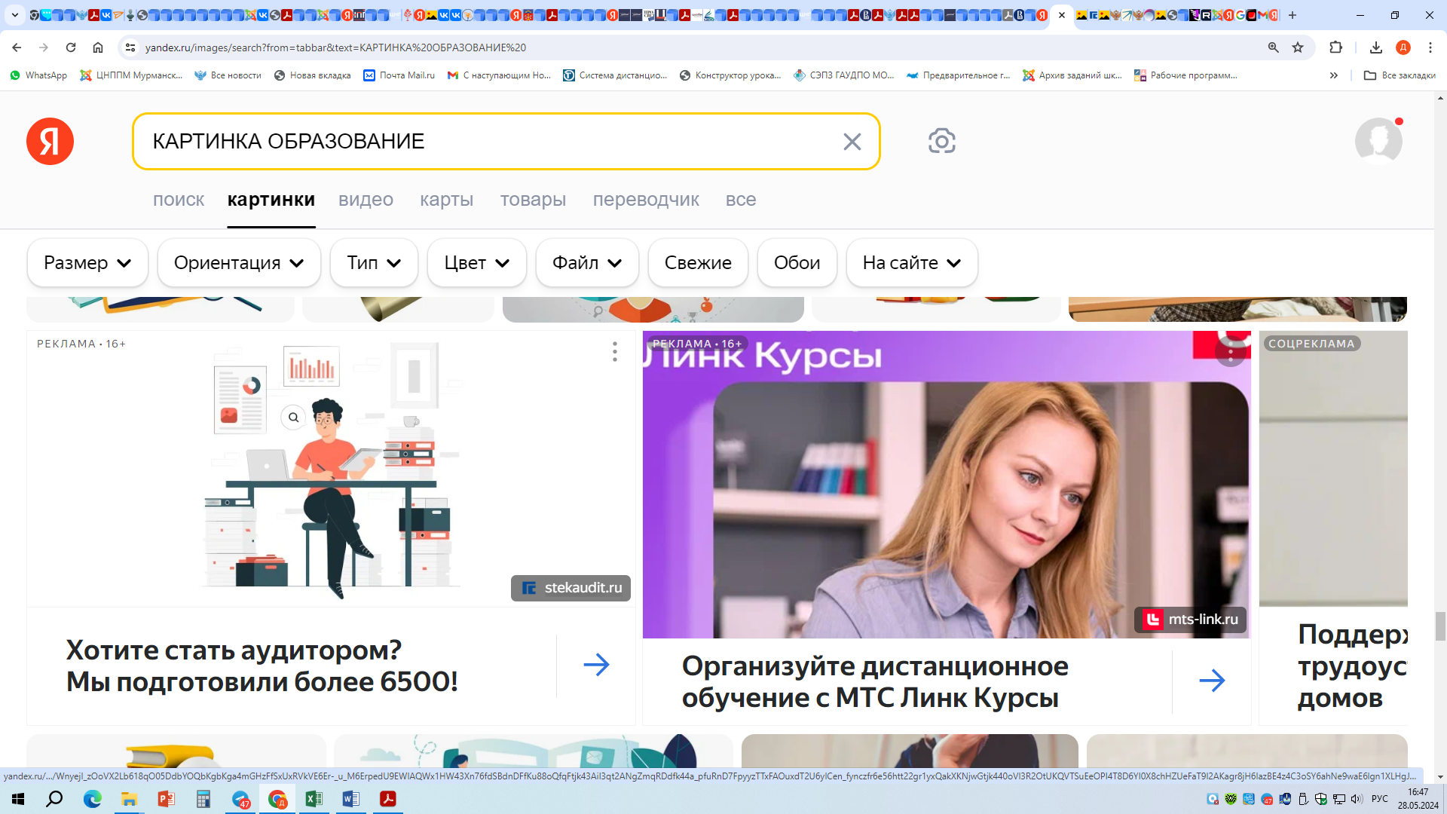

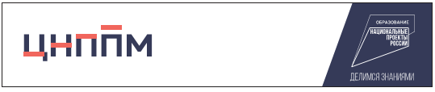

**НОВОСТИ МИНИСТЕРСТВА ПРОСВЕЩЕНИЯ РОССИЙСКОЙ ФЕДЕРАЦИИ**

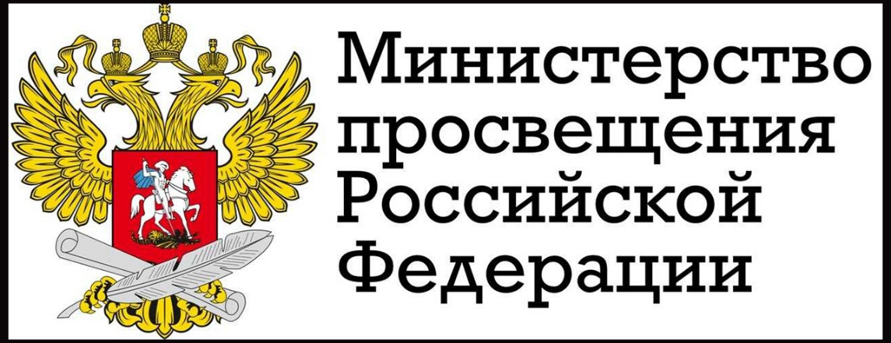

 **Владимир Мединский и Сергей Кравцов представили новый учебник по военной истории.** **Учебное пособие «Военная история России» выпущенное под редакцией Владимира Мединского, одобрено Министерством просвещения РФ и предназначено для учеников средних школ, курсантов суворовских и нахимовских училищ, кадетских классов. Учебники синхронизированы со школьным изучением курса истории:**

**-для 6–7-х классов (с Древней Руси до конца XVII века);**

**-для 8–9-х классов (XVIII — начало XX вв.);**

**-для 10–11-х классов (с событий Первой мировой войны до настоящего времени).**



 **В Вологде прошло окружное совещание по проекту основных аспектов Стратегии развития образования до 2036 года с перспективой до 2040 года. В нем приняли участие Министр просвещения РФ Сергей Кравцов, губернатор Вологодской области Георгий Филимонов и 200 представителей педагогической общественности. Министр просвещения подчеркнул, что Стратегия будет учитывать традиционные ценности системы образования: высокий статус профессии педагога, формирование единого образовательного пространства в стране. Он обратил внимание, что обсуждение проводится не столько на федеральном уровне, сколько в регионах. Утвердить документ планируется в 2025 году после самого широкого обсуждения.**

**Участники окружного совещания представили свои позиции по направлениям развития сферы образования, обозначили категории для анализа и выведения статистики, назвали параметры, которые требуют особого внимания и согласования с общественностью.**

 **Министр просвещения РФ Сергей Кравцов выступил на заседании организационного комитета партии «Единая Россия» «Наша Победа» и сообщил, какие мероприятия пройдут в год 80-летия Победы в Великой Отечественной войне для учеников по всей стране. В их числе занятие «Разговоры о важном», ежегодные патриотические акции, проект по оформлению школьных пространств. Секретарь Генсовета партии «Единая Россия» Владимир Якушев подчеркнул, что оргкомитет «Наша Победа» создал эффективные механизмы для широкого распространения объективной информации о ключевых событиях прошлого, об их значении для отечественной и мировой истории.**

**Министр просвещения РФ Сергей Кравцов обратил внимание, что 5 мая, в преддверии 80-й годовщины Великой Победы состоится тематическое внеурочное занятие «Разговоры о важном». В рамках проекта «Музыка вместо звонков» в мае в школах будут звучать песни о Великой Отечественной войне. Глава Минпросвещения России добавил, что ведомство продолжит поддерживать масштабные акции, такие как «Диктант Победы». Он сообщил, что в день ее проведения, 25 апреля, состоится Всероссийское совещание региональных министров образования в комплексе «Новый Херсонес» в Севастополе и все его участники смогут присоединиться к акции.**

**Министр просвещения РФ Сергей Кравцов выступил на пленарном заседании XXXIII Международных** **Рождественских образовательных чтений под председательством Святейшего Патриарха Кирилла.**

**Сергей Кравцов: «С 1 сентября 2026 года в школах начнут изучать предмет «Духовно-нравственная культура России».** **Задача предмета — традиционные общечеловеческие ценности, заложенные в основу всех религий. Форум православных школ и гимназий ежегодно проводится с 2023 года.**

**НОВОСТИ ГОСУДАРСТВЕННОГО УНИВЕРСИТЕТА ПРОСВЕЩЕНИЯ**

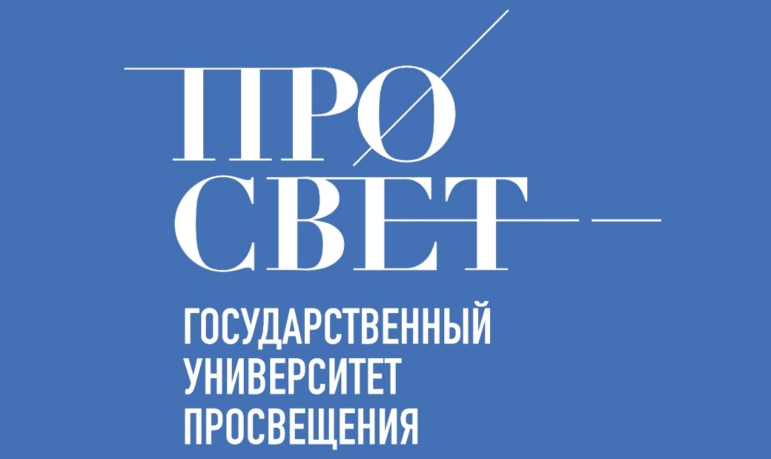

 [**Центр военно-патриотического воспитания «Вершина»**](https://t.me/centrevershina) **посетил встречу, организованную** [**Фондом «Защитники Отечества».**](https://vk.com/gosfondsvo)

**Темой обсуждения стало усиление работы по вовлечению героев Специальной военной операции в сферу патриотического воспитания молодёжи в рамках Года защитника Отечества и проекта «Служу Отечеству»!**

**Круглый стол объединил представителей Центрального аппарата фонда «Защитники Отечества»,** [**Министерства обороны РФ,**](https://t.me/mod_russia)[**«Юнармии»,**](https://t.me/yunarmya)[**Движения Первых,**](https://vk.com/mypervie)[**Ассоциации ветеранов СВО,**](https://vk.com/veteranysvo)[**Российского общества «Знание»,**](https://vk.com/znanierussia)[**Роспатриотцентра.**](https://vk.com/rospatriot)

**8 февраля Университет просвещения станет площадкой профильной олимпиады школьников по техническим дисциплинам. В ней могут участвовать ученики 8–11 классов школ из всех регионов России. Олимпиада — отличная возможность показать знания предметов: физика, математика, черчение, информатика. А ещё — умение решать инженерные задачи, анализировать технические данные и работать с графикой! Узнайте об олимпиаде подробнее на сайте (https://olympiada.eduprosvet.ru/tech_science/#about) и не забудьте зарегистрироваться с 27 января по 6 февраля.**



**НОВОСТИ ИНСТИТУТА СОДЕРЖАНИЯ**

**И МЕТОДОВ ОБУЧЕНИЯ**

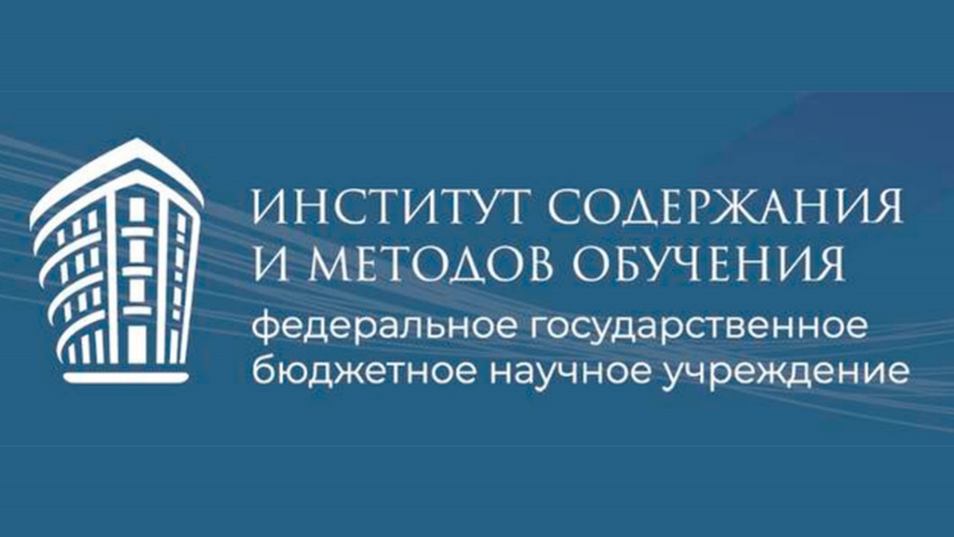

 **На сайте Единое содержание общего образования представлены 100 лучших практик регионов России, которые помогут детям легче справляться с трудностями в учебе.**

**Как школьные теплицы могут помочь в работе с детьми?**

**Как форсайт на уроках литературного чтения развивает воображение?**

**Как искусственный интеллект расширяет кругозор?**

**Ответы на эти и другие вопросы можно найти на**[**интерактивной карте.**](https://edsoo.ru/luchshie-praktiki-raboty-s-detmi-ispytyvayushhimi-trudnosti-pri-izuchenii-uchebnyh-predmetov/)



** На портале «Единое содержание общего образования» опубликован новый раздел «**[**Концепции межпредметного обучения в школе**](https://edsoo.ru/proekty-konczepczij-2/)**»**

**В нем представлены проекты Концепций:**

**«Технологическое просвещение (математическое и естественно-научное образование) как способ укрепления технологического суверенитета страны»;**

**«Духовно-нравственное просвещение в школе как способ укрепления мировоззренческого суверенитета страны».**

**Раздел регулярно пополняется новыми материалами.**



**НОВОСТИ МИНИСТЕРСТВА ОБРАЗОВАНИЯ И НАУКИ МУРМАНСКОЙ ОБЛАСТИ**

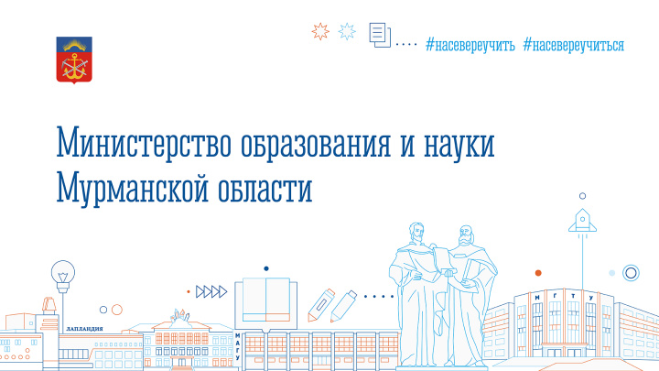

# Состоялся квалификационный отбор на право участия в региональном этапе чемпионата «Профессионалы-2025» В январе на базе всех профессиональных образовательных организаций, центра образования «Лапландия», Мурманского арктического университета проведен внутренний (квалификационный) отбор на право участия в региональном этапе чемпионата по профессиональному мастерству «Профессионалы-2025». Отбор провели по 58 компетенциям. В квалификационном отборе приняли участие 1635 человек, из них 1322 конкурсанта (школьники и студенты), 230 экспертов-наставников, 7 индустриальных экспертов, 55



# главных экспертов, 8 технических экспертов площадок, 8 экспертов-методистов, 5 сопровождающих юниоров. Победители отбора от каждого учебного заведения примут участие в региональном этапе чемпионата «Профессионалы-2025», который пройдёт с 3 по 28 февраля.

# Открыта регистрация на всероссийскую онлайн-конференцию для преподавателей «На шаг впереди».

**На платформе Учи.ру 20 февраля состоится всероссийская онлайн-конференция «На шаг впереди: используем новые технологии в школе». К участию в конференции приглашаются учителя 1–11 классов, методисты, директора школ и их заместители. Спикеры расскажут, как успешно применять современные инструменты в образовательном процессе, понимать и учитывать интересы учеников на занятиях, а также помогать ребятам развивать функциональную грамотность и предпринимательские компетенции. Все участники смогут получить сертификат о десяти часах обучения и полезные бонусы: деловую игру для учеников и руководство по созданию презентаций. Участие бесплатное.**

**Регистрация и программа по ссылке:**[**https://vk.cc/cHUcET**](https://vk.cc/cHUcET)**.**



 **27 и 28 января на базе регионального Института развития образования прошел региональный этап всероссийской олимпиады школьников по физике для учеников 9 – 11 классов, а также олимпиада по физике имени Дж.Кл. Максвелла для учеников 7-8 классов.**

**В состязаниях приняли участие 35 детей из Мурманска, Североморска, Кировска, Апатитов, Полярных Зорей, Кольского и Терского районов. В прошлом году в олимпиаде по физике приняли участие 26 человек. Региональный этап олимпиады по физике проходит в два тура: практический и теоретический. Аналогично проходит и олимпиада по физике имени Дж.Кл. Максвелла.**

 **29 и 30 января 2025 года на базе Института развития образования прошел региональный этап всероссийской олимпиады школьников по китайскому языку.**

**В состязании приняли участие 5 обучающихся из города Мурманска.**

**Олимпиада в нашем регионе проводится второй раз. В 2024 году в региональном этапе ВсОШ приняли участие 3 обучающихся.**

**Олимпиада проводится в два тура. В первый день участникам необходимо выполнить ряд теоретических заданий, среди которых аудирование, лексико-грамматический тест, изложение и другие. Во втором** **этапе школьникам предстоит продемонстрировать свои коммуникативные навыки на китайском языке.**

**МЕРОПРИЯТИЯ ЦНППМ** **ГАУДПО** **МО «Институт развития образования»**

**30 января 2025 г. Директор ЦНППМ ГАУДПО МО «ИРО» Цыганкова Наталья Сергеевна приняла участие в стратегической сессии «Стратегия развития образования Российской Федерации на период до 2036 года и на перспективу до 2040 года», которая прошла в г. Вологда.**



**Мероприятие объединило представителей сферы образования из 19 регионов страны. В дискуссионных группах состоялось обсуждение, выработка и презентация решений по вызовам Стратегии. По итогам сессии были сформированы предложения для внесения в проект основных аспектов Стратегии развития образования до 2040 года. Документ разрабатывается в соответствии с поручением Президента Российской Федерации Владимира Владимировича Путина для всесторонней подготовки молодых поколений к вызовам будущего.**

**© 2025 ЦНППМ Мурманской области**